Schilde, juni 2022

Beste ouders,

Wij denken reeds aan volgend schooljaar. Hieronder vindt u de benodigdhedenlijst voor de vijfdeklassers. De aankoop van een passer, een rekenmachine, kopieën, potloden, schrijfgerief, schriften en schoolboeken gebeurt door de school.

**Wat koopt u nog wel zelf aan:**

* een boekentas (geen gewone rugzak)
* één pennenzak (om op school kleurtjes en stiften in te bewaren)
* kaftpapier
* twee sets (2x5) verdeelkaarten voor in de toetsenmap
* één kladschrift
* 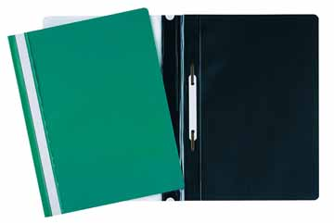één doos zakdoeken (met naam erop)
* een drinkbus om in de klas uit te drinken (met naam erop)
* mappen:
* 2 ringmappen A4 met rug van 8cm (allerlei + toetsenkaft)
* 1 dun ringmapje A4 van ca.15mm (Frans)
* 12 bestekmapjes (zie afbeelding)
* 2 kartonnen kaften met kleppen (postkaft, tekeningen)

VOORZIE ALLES VAN JE NAAM!!!!

!!!De leerlingen van **het 5de lj.** brengen volgende zaken mee uit het **4de lj.**:

* Vulpen
* Turnzak met turnkledij + witte sportschoenen met kleurvaste zolen (deze blijven steeds in de turnzak en gaan niet mee naar huis)



Indien de leerlingen het materiaal uit het 4de leerjaar

niet meer hebben of indien het materiaal stuk is,

zorgen de leerlingen zelf voor nieuw materiaal!

Fijne vakantie en tot op 1 september.

De leerkrachten van het vijfde leerjaar.